**居民身份证验证安全模块 USB 驱动安装卸载说明**

**--- 64 位 Windows 操作系统**

**1. 居民身份证验读安全模块 USB 驱动的安装**

以 64 位的 Windows 7 操作系统为例，安装步骤如下：

**步骤 1：接入居民身份证验证安全模块**

接入居民身份证验证安全模块或装有居民身份证验证安全模块的第二代身份证验证（阅读）

机具，若为首次安装，则会相继在电脑右下方弹出两个消息框，如图 1-1 和图 1-2 所示。

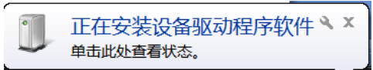

图 1-1

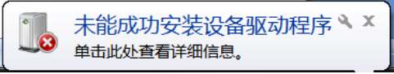

图 1-2

此时在设备管理器当中出现如下情况，如图 1-3 所示。

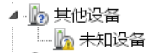

图 1-3

该图表明已识别到设备接入，手动添加驱动程序之后才能够使用。

➢ Windows7 中的设备管理器的查看方式：“开始”菜单 → 控制面板 → 设备管理器。

**步骤 2：添加驱动**

➢ 下载驱动压缩包，解压压缩包，确保解压后的文件夹下包含以下文件：

● samcoins.dll

● USBDrv.sys

● USBDrvCo.inf

● sdt_s_drv_x64.cat

在设备管理器界面下，右击“未知设备”，选择“更新驱动程序软件”进行下一步，如

图 1-4 所示。

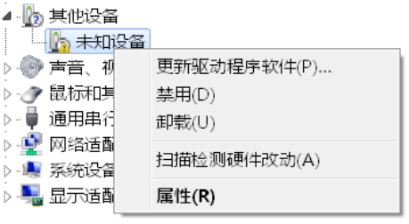

图 1-4

在“更新驱动程序软件”界面下选择“浏览计算机以查找驱动程序软件”继续完成下一

步，如图 1-5 所示

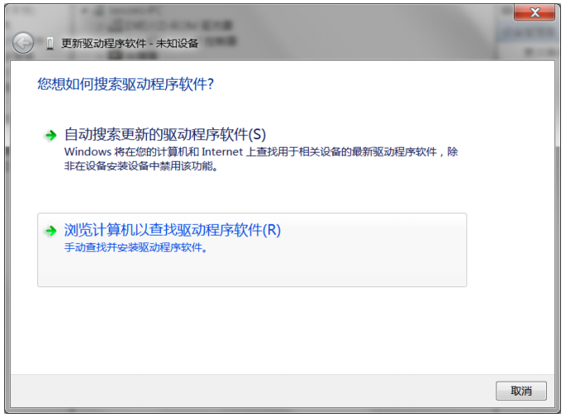

图 1-5

点击“浏览”，选择含驱动程序 USBDrv.sys 所在的路径，即：选择路径为刚刚解压后的文件夹，如图 1-6 所示，单击“下一步”继续安装。

驱动

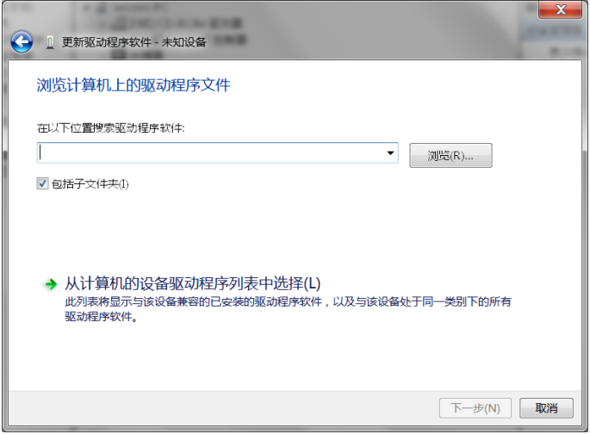

图 1-6

正在安装和安装结束，如图 1-7 和图 1-8 所示，阅读机具安装成功。

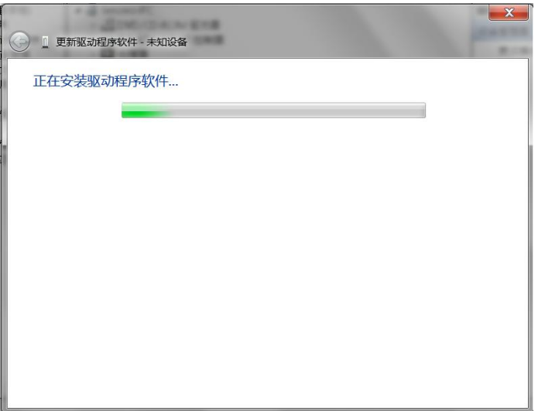

图 1-7

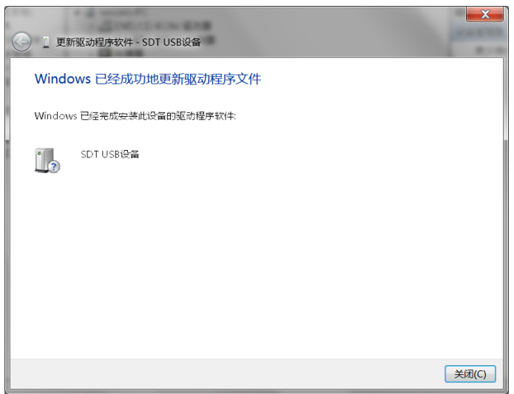

图 1-8

安装完之后的设备管理器中的阅读机具标识如图 1-9 所示

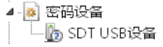

图 1-9

到此，驱动安装结束。

**步骤 3：安装阅读器插件**

页面点击下载阅读器插件，双击JLCertReaderV1.0.0.7.exe，点击下一步

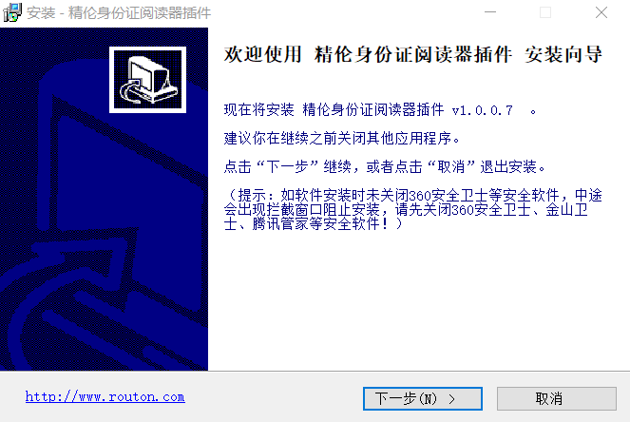

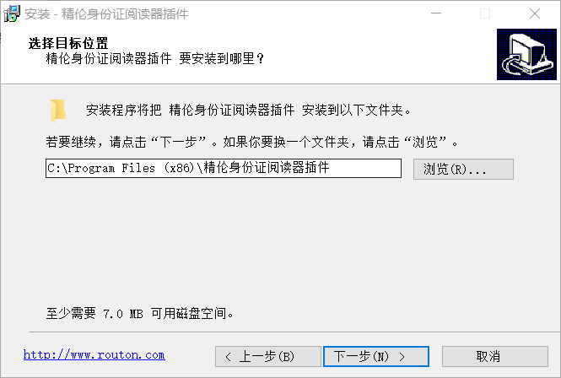

点击下一步直至安装结束即可